Современное сельское хозяйство

Интернет вещей имеет большое значение для продвижения сельского хозяйства на следующий уровень. Умное оборудование стремительными темпами распространяется среди фермеров. Современное с/х базируется на детальном измерении всех процессов происходящих на участке, а высокие технологии в нем становятся стандартом благодаря повсеместному использованию датчиков и аналитических систем.
Например, датчики, установленные на полях, позволяют фермерам не только получать подробные топографические карты и карты ресурсов в определенной области, но и оценивать такие показатель как кислотность и температура почвы. Они также могут получать доступ к погодным данным для прогнозирования погодных условий в ближайшие дни и недели.
А с помощью смартфонов фермеры могут контролировать оборудование, сельскохозяйственные культуры и животноводство, а также получать статистику по кормлению животных и выпуску продукции, прогнозировать рост посевов и поголовья скота.
Аналитические системы позволяют осуществлять мгновенный мониторинг земель и собирать данные о состоянии урожая. В качестве конкретного примера можно привести компанию John Deere (одно из самых громких имен в сельскохозяйственной технике), начавшую подключение своих тракторов к Интернету и создавшую метод, позволяющий отображать фермерам данные об урожайности, а освоение автоматизированной работы тракторов позволило уделять больше внимания другим задачам, что привело к увеличению эффективности производства фермы почти в два раза.

IoT и сельское хозяйство
Умная агротехника набирает огромную популярность, но это лишь предшественник настоящего прорыва в использовании технологий в сельском хозяйстве.

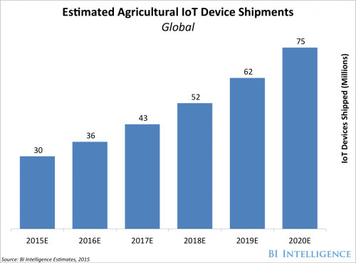

BI Intelligence, премиум-исследовательская служба агентства Business Insider, предсказывает, что использование устройств IoT в сельскохозяйственном мире увеличится с 30 миллионов в 2015 году до 75 миллионов в 2020 году при совокупных темпах годового прироста в 20%.
Ожидается, что средняя ферма к 2050 году будет генерировать примерно 4,1 миллиона точек данных в день, по сравнению с 190000 в 2014 году. Кроме того, эксперты провели несколько исследований и пришли к выводу, что благодаря внедрению Интернета вещей доходность средней фермы вырастет на 1,75%, затраты на электроэнергию сократятся от $ 7 до $ 13 за акр, а использование воды для орошения снизится на 8%.
Принимая во внимание все потенциальные преимущества интернета вещей становится понятно, что в будущем фермеры все чаще будут прибегать к использованию в сельском хозяйстве умных устройств. Но при такой сложной инфраструктуре необходим единый центр контроля, объединяющий данные из разных источников на едином информационном экране. Важно, чтобы такая среда была готова к огромным объемам данных и смогла обеспечить высочайшую скорость работы, а также доступность с любого устройства. И наша платформа уже сейчас может решить большинство задач связанных с обеспечением сельского хозяйства современными технологиями. Узнать больше о нашем решении можно по телефону +7 812 309 98 85 или электронной почте welcome@saymon.info.
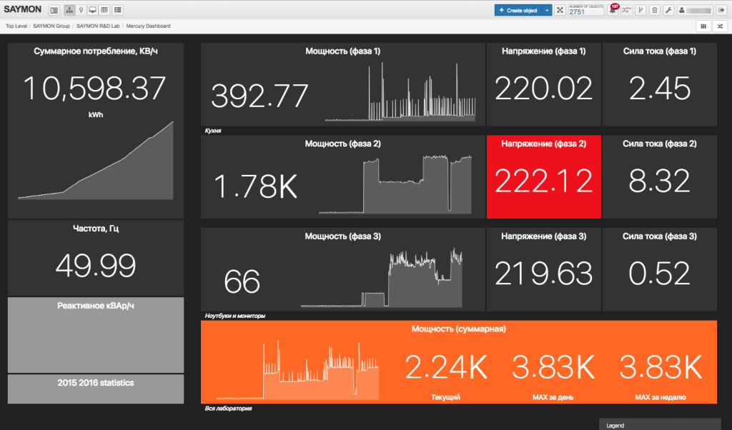

Технологическое будущее сельского хозяйства заключается в сборе огромных объемов данных, анализ которых позволит отрасли обеспечить максимальную эффективность. Однако существует множество тенденций, позволяющих понять, что интернет вещей затронет гораздо больше, чем просто сельскохозяйственную отрасль. За IoT все наше будущее.

